9. třída SEXUÁLNÍ VÝCHOVA

Téma: Prevence nechtěného početí:

Počet hodin: 4

RVP: Vztahy mezi lidmi a formy soužití
Změny v životě člověka a jejich reflexe
Zdravý způsob života a péče o zdraví
Rizika ohrožující zdraví a jejich prevence
Osobnostní a sociální rozvoj

Kompetence: Kompetence k učení
Kompetence k řešení problémů
Kompetence komunikativní
Kompetence sociální a personální
Kompetence občanské

Mezipředmětové vztahy: Přírodopis
1. Partnerské vztahy aneb milovat a být milován

TEORETICKÁ ČÁST
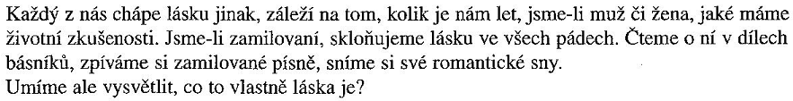

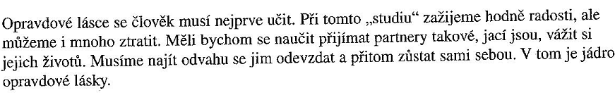

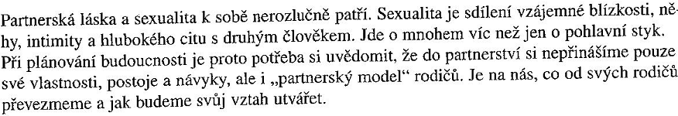

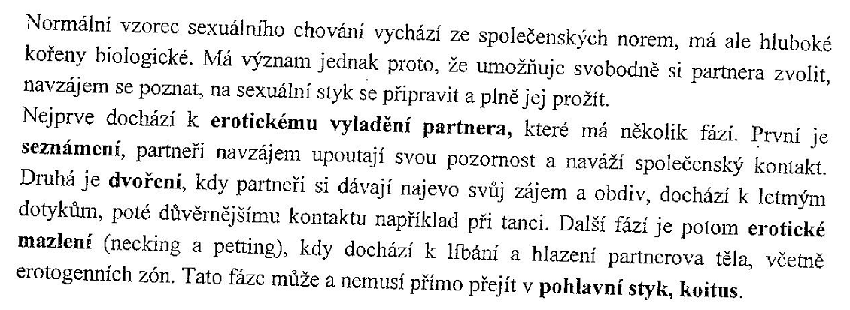
(Janošková, D. Občanská výchova 9 ; Rodinná výchova 9 : učebnice pro základní školy a víceletá gymnázia. Plzeň: Fraus, 2006. ISBN 80-7238-528-3)

(Trávník, P. Základy sexuologie a sexuální výchovy. Brno: Institut mezioborových studií, 2000.)

Odi et amo (nenávidím a miluji)
Milujeme ty, co nás odmítají a odmítáme ty, co nás milují.
Nikdy neopouštěj toho, koho miluješ pro někoho, kdo se ti líbí, protože ten, kdo se ti líbí tě opustí pro toho, koho miluje.
Láska je jako slza, rodí se v očích a padá k srdci.
Láska je někdo, s kým chceme zestárnout.
Miluje tě ne proto, jaký jsi, ale proto kým jsem když jsem s tebou.
(http://www.with-love.estranky.cz/stranka/citaty---laska)

PRAKTICKÁ ČÁST
Úvod:
Učitel přečte několik citátů o lásce, zeptá se žáků jaké je téma hodiny.

Cíl hodiny:
Žáci jsou schopni utvářet pozitivní mezilidské vztahy v rodině a v širším společenství založených na úctě, toleranci a empatii. Žáci si osvojují sociálních dovedností a modely chování v souvislosti se sociálně patologickými jevy.

Opakování:
Pamatujete si na odlišnosti v lásce o kterých jsme si povídali v osmé třídě?

Motivační část:
Učitel napíše na tabuli několik citátů o lásce a vyzve žáky, aby zapsali do pracovního sešitu citát, který se jim líbí nejvíce a aby našli partnera / partnery, kteří se ztotožňují se stejným citátem. Vyzve je k popsání toho, jaká láska je, k vytvoření definice lásky a zapsání definice do pracovního listu

Expozice:
Učitel seznámí žáky s pohledem a definicemi lásky různých oborů (chemie, biologie, psychologie, atd.). Seznámí žáky s podobami lásky (partnerská, rodičovská, sourozenecká, atd.). Vysvětlí možná úskalí při hledání opravdové partnerské lásky. Vyzve žáky k popsání charakterových vlastností žádaného partnera, k popsání vzhledu žádaného partnera. Otáže se žáků zda-li by se vzdali všech charakterových vlastností, které napsali jen aby jejich partner vypadal podle jejich představ. Vede je k zamyšlení se nad povrchností úsudků. Učitel položí žákům otázku čím vším se liší partnerská láska například od rodičovské, kamarádské. Vysvětlí důležitost sexuality pro partnerství, zmíní různorodost sexuálních aktivit a důležitost mentální vyzrálosti pro přechod z jedné na druhou.

Fixace:
Vyluštění křížovky v pracovním listu

Závěr:
Zopakování mnoha pohledů na lásku, přečtení definicí lásky, které žáci vytvořili, přidání pár citátů o lásce.
2. Máme se rádi, chceme lásku, na děti máme čas…

TEORETICKÁ ČÁST:

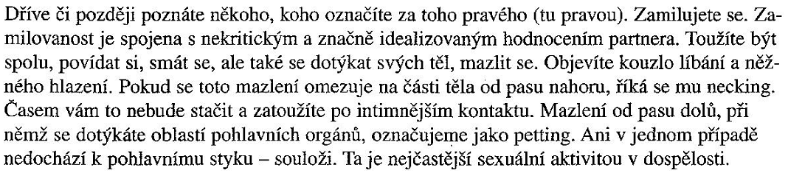
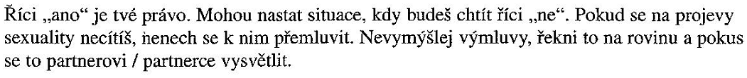
(Janošková, D. Občanská výchova 9 ; Rodinná výchova 9 : učebnice pro základní školy a víceletá gymnázia. Plzeň: Fraus, 2006. ISBN 80-7238-528-3)
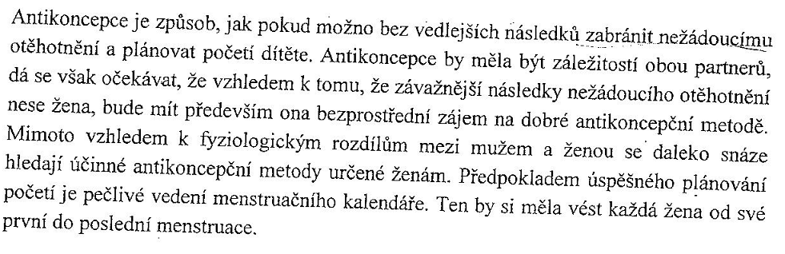

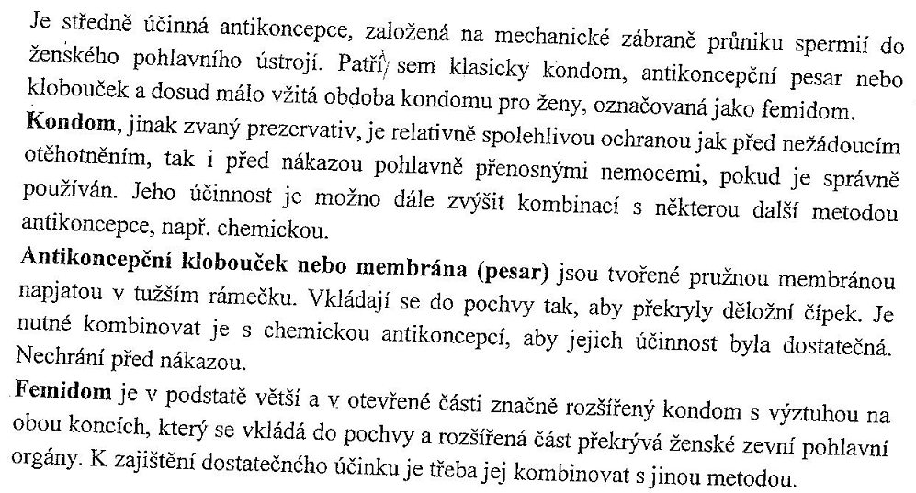
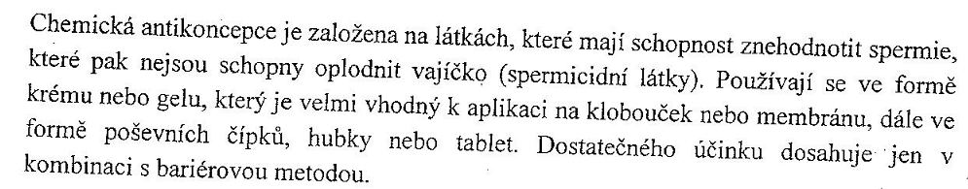
BARIÉROVÁ ANTIKONCEPCE

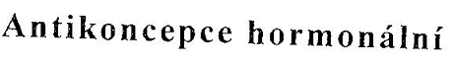
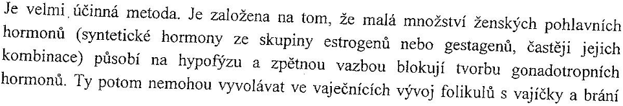
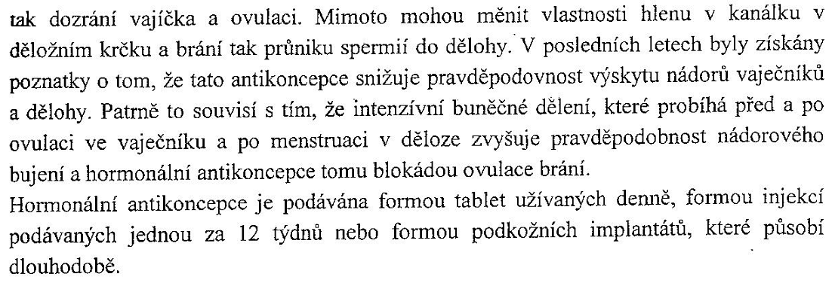
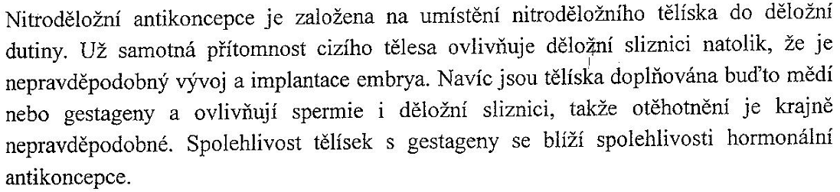

(Trávník, P. Základy sexuologie a sexuální výchovy. Brno: Institut mezioborových studií, 2000.)

PRAKTICKÁ ČÁST

Úvod:
Učitel ukáže žákům krabičku s kondomy, zeptá se žáků jaké je téma hodiny.

Cíl hodiny:
Utváření odpovědného (neohrožujícího a nepoškozujícího) chování vůči sobě, ostatním, předvídání a analyzování důsledků vlastního sexuálního chování.

Opakování:
Jaké pojmy, které se týkají lidské sexuality a sexuálního chování si pamatujete s poslední hodiny? U kterých sexuálních aktivit je zapotřebí použití kondomu a u kterých ne?

Motivační část:
Učitel přinese do hodiny několik druhů antikoncepce, schová je pod šátek tak, aby je žáci neviděli, ale zároveň si všimli, že je pod šátkem něco schované. Učitel znovu ukáže žákům krabičku kondomů a vysvětlí, že sebou přinesl i jiné druhy antikoncepce a vyzve je k zapsání tipů, jakéže to druhy přinesl na tabuli. Po té ukáže žákům, které druhy přinesl a připíše na tabuli zbylé druhy antikoncepce.

Expozice:
Učitel rozdá žákům papírky s druhem antikoncepce či popisem této antikoncepce a bude postupně vyzývat jednotlivé žáky aby přečetli svůj papírek a vyzve žáka, který si myslí že tvoří dvojici aby přečetl svůj papírek. Po té, co se najdou všechny dvojice žáci doplní do pracovního listu popis jednotlivých antikoncepčních metod a prostředků.
Učitel přečte žákům rozdělí žáky do skupin a nechá je vylosovat pokračování situace z pracovního listu, žáci mají za úkol napsat, jak se příběh vyvíjel.

Fixace:
Žáci přečtou své dokončení příběhu. Učitel s žáky diskutuje o tom, jak by těhotenství, nebo potrat ovlivnil Evin a Adamův život. Připomene metody, kterými je možné se při sexu chránit proti otěhotnění.

Závěr:
Učitel dovypráví příběh svým koncem, kdy Adam s Evou společně zajeli na gynekologickou pohotovost, aby se poradili s lékařem a aby jim předepsal postkoitální antikoncepci. Adam si teď dává pozor na to, aby dodržoval zásady správného navléknutí kondomu.
Učitel se zeptá žáků kde se můžou navštívit pohotovost v jejich městě.

3. Plánované rodičovství aneb jak prožít akt lásky bez komplikací

TEORETICKÁ ČÁST
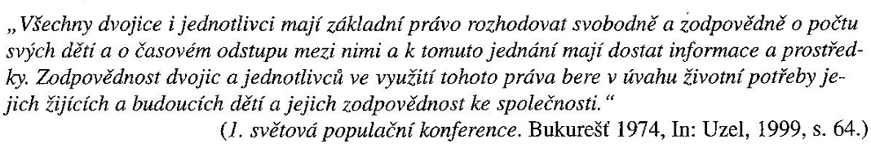

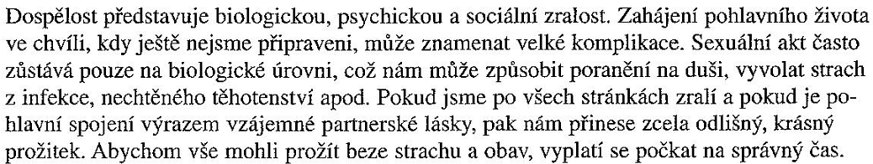
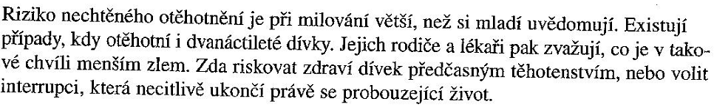
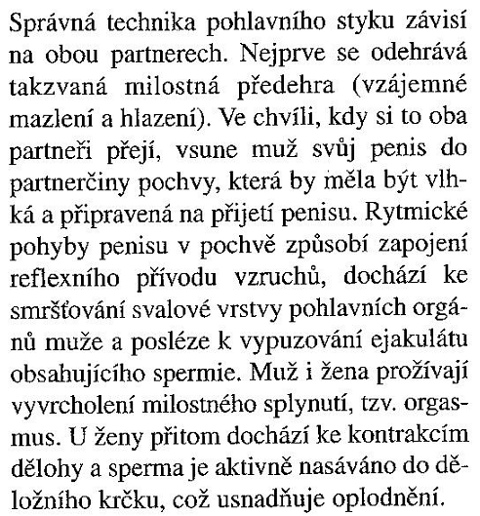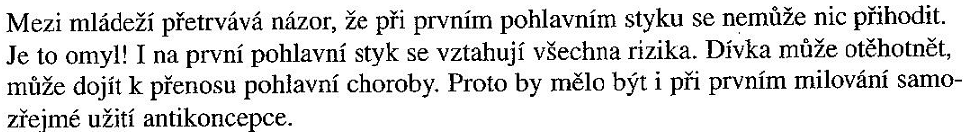

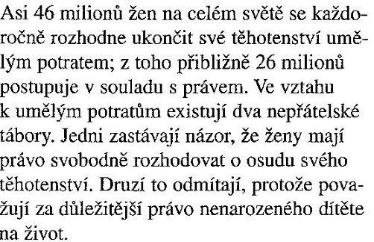

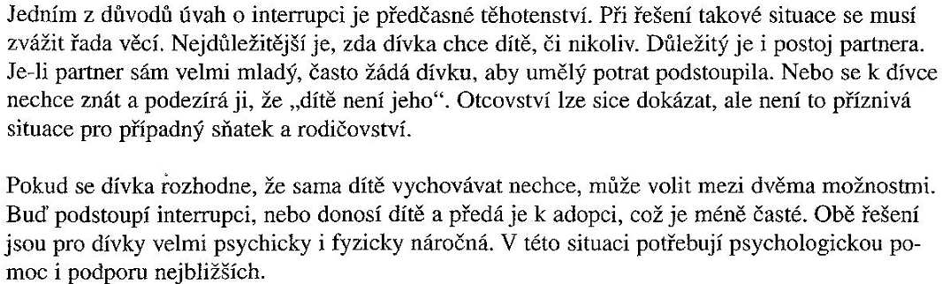
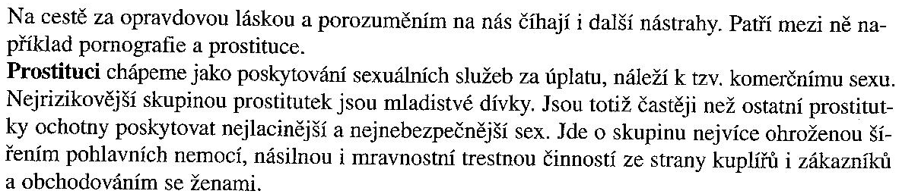
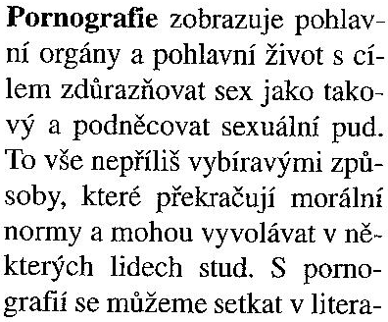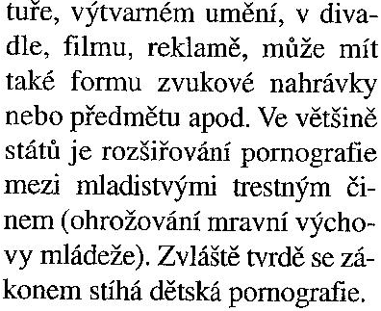
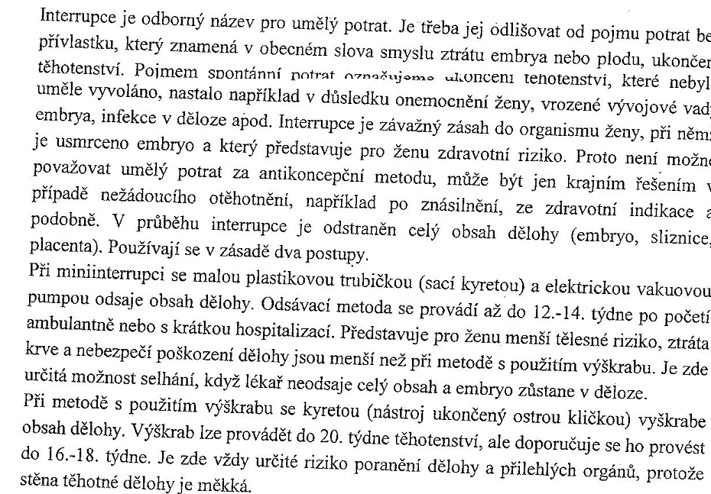
(Janošková, D. Občanská výchova 9 ; Rodinná výchova 9 : učebnice pro základní školy a víceletá gymnázia. Plzeň: Fraus, 2006. ISBN 80-7238-528-3)

(Trávník, P. Základy sexuologie a sexuální výchovy. Brno: Institut mezioborových studií, 2000.)

PRAKTICKÁ ČÁST

Úvod:
Příběh dívky, která do šestnácti let prodělala 4 potraty.

Cíl hodiny:
Utváření odpovědného (neohrožujícího a nepoškozujícího) chování vůči sobě, ostatním, předvídání a analyzování důsledků vlastního sexuálního chování.

Opakování:
Co je smutného na příběhu Lucy Lanelly? Jak se měla zachovat jinak? Jaké rizika vedou z toho, že dívka používá potratu jako své antikoncepční metody?

Motivační část:
Rozdělte se do skupinek podle toho, jestli potrat schvalujete nebo ne. Připravte si argumenty pro druhou stranu a zapište je do pracovního listu.

Expozice:
Učitel provede výklad na téma interrupce, rozliší její druhy, zmíní zdravotní rizika.
Učitel vyzve žáky ke krátké diskuzi za použití argumentů, které si zapsali.
Učitel napíše na tabuli pojem komerční sex a zeptá se žáků co se pod tímto názvem může skrývat. Diskutuje s žáky o tom, jaké nebezpečí při prostituci a pornografii hrozí.

Fixace:
Doplnění definic do křížovky naopak.

Závěr:
Učitel zopakuje argumenty, které padli pro a proti interrupci, zdůrazní potřebnost prevence a upozorní na škodlivost prostituce a pornografie.
4. Těhotenství, porod, péče o dítě aneb stal se zázrak, vzniká nový život

TEORETICKÁ ČÁST

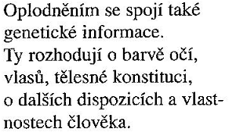
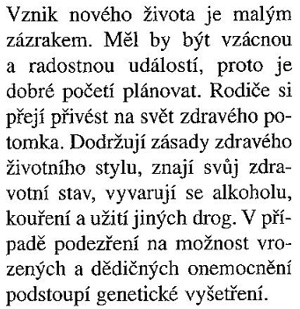
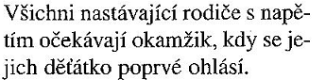
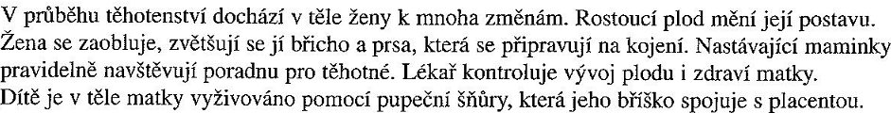
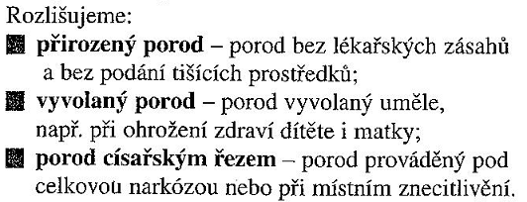
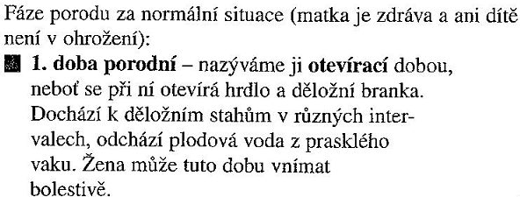

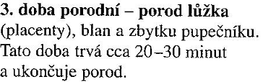
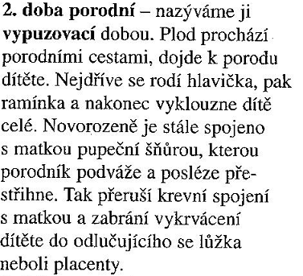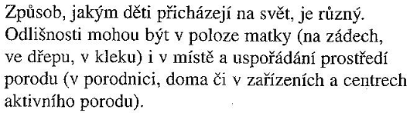
(Janošková, D. Občanská výchova 9 ; Rodinná výchova 9 : učebnice pro základní školy a víceletá gymnázia. Plzeň: Fraus, 2006. ISBN 80-7238-528-3)

PRAKTICKÁ ČÁST

Úvod:
Učitel připomene příběh Evy a Adama, který končil těhotenstvím Evy. Zeptá se žáků jaké je téma dnešní hodiny.

Cíl hodiny:
Utváření odpovědného (neohrožujícího a nepoškozujícího) chování vůči sobě, ostatním, předvídání a analyzování důsledků vlastního sexuálního chování.
Žáci jsou vedeni k formování pozitivního vztahu k vlastnímu zdraví a celoživotní odpovědnosti za podporu a ochranu zdraví vůči sobě i druhým.

Opakování:
Učitel zopakuje antikoncepční metody a druhy interrupce na pozadí příběhu Adama a Evy.

Motivační část:
Učitel nakreslí na tabuli obrys těhotné ženy, popřípadě přinese obrázek těhotné ženy. Dotáže se žáků jak by popsali těhotnou ženu, co je pro ni typické.

Expozice:
Učitel provede výklad o těhotenství, o zásadách chování v těhotenství, o biologických a hormonálních změnách v těle ženy. Učitel osvětlí žákům jednotlivé fáze porodu.
Žáci vyplní pracovní list.

Fixace:
Učitel zkontroluje s žáky pracovní list.

Závěr:
Učitel vyzdvihne pozitiva bezpečného sexu, používání ochrany pro budoucí těhotenství. Připomene zdravotní rizika interrupce.
Pracovní list č.1

1.) Který citát o lásce se ti líbí nejvíce?

___________________________________________________________________________

2.) Znáš nějaké další citáty o lásce?

___________________________________________________________________________

3.) Co je to láska? Zkus ji definovat:

___________________________________________________________________________

___________________________________________________________________________

4.) Vylušti křížovku podle těchto definic:

1 erotická orientace na jedince stejného pohlaví
2 člověk eroticky zaměřený na opačné pohlaví
3 ucházení se o partnera, získávání jeho přízně
4 mazlení, líbání, hlazení, bez dotýkání pohlavního ústrojí
5 mazlení, které zahrnuje i pohlavní orgány, může vést i k orgasmu
6 soulož, pohlavní styk
7 člověk eroticky zaměřený na obě pohlaví
8 onanie, sebeukájení

Pracovní list č.1 řešení

1 erotická orientace na jedince stejného pohlaví
2 člověk eroticky zaměřený na opačné pohlaví
3 ucházení se o partnera, získávání jeho přízně
4 mazlení, líbání, hlazení, bez dotýkání pohlavního ústrojí
5 mazlení, které zahrnuje i pohlavní orgány, může vést i k orgasmu
6 soulož, pohlavní styk
7 člověk eroticky zaměřený na obě pohlaví
8 onanie, sebeukájení

Pracovní list č.2

1.) Doplň popis jednotlivých druhů a prostředků antikoncepce

antikoncepce

bariérová antikoncepce

kondom

pesar

chemická antikoncepce

hormonální antikoncepce

nitroděložní antikoncepce

metoda neplodných dnů

postkoitální antikoncepce

2.) Eva a Adam spolu chodí už několik měsíců. Před několika týdny se spolu poprvé milovali. Eva si chce nechat předepsat antikoncepci, do té doby než navštíví lékaře se chrání kondomem. Je pátek večer, Eva je sama doma. Zavolá Adamovi, ten přijede, dívají se spolu na televizi, mazlí se. Nakonec dojde k milováni. Po milování Adam zjistí, že kondom, který použili praskl.
Co bude dál???
Pracovní list č.2 řešení

antikoncepce způsob zabránění nežádoucímu otěhotnění

bariérová antikoncepce založená na mechanické zábraně průniku spermií do ženského pohlavního ústrojí

kondom jediná antikoncepce ochraňující před přenosem pohlavních chorob

pesar vkládá se do pochvy, aby překryl děložní čípek

chemická antikoncepce založená na látkách, které mají schopnost znehodnotit spermie

hormonální antikoncepce založená na působení hormonů, které zabraňují vzniku vajíčka a ovulaci, nebo mění vlastnosti hlenu v děloze

nitroděložní antikoncepce založena na umístění nitroděložního tělíska do dělohy

metoda neplodných dnů založená na měření bazální teploty

postkoitální antikoncepce nouzový způsob antikoncepce v případě selhání antikoncepce, do 72 hodin od pohlavního styku
Pracovní list č.3

1.) Potrat ano či ne?
Vyber ke které možnosti se více přikláníš a zapiš své argumenty:

2.) Doplň definice k pojmům v křížovce:

1.

2.

3.

4. doprava

4. dolů

5.

6.
Pracovní list č.3 řešení
1.rozmnožování

2. zárodek, do druhého měsíce těhotenství

3. poskytování sexuálních služeb za úplatu

4. doprava: zobrazování pohlavních orgánů a pohlavního
života způsobem překračujícím morální normy

4. dolů: příprava k pohlavnímu aktu, mazlení

5. umělé ukončení těhotenství

6. zábrana početí, ochrana před otěhotněním
Pracovní list č.4

1.) Označ, čeho je třeba se v těhotenství vyvarovat:

kouření pohyb pestrá strava alkohol opalování

vitamíny fyzicky náročná práce syrové maso některé léky

2.) Napiš co je to placenta a jakou má funkci:

3.) Seřaď porodní doby:
porod placenty vypuzovací otevírací

1.doba porodní –
2.doba porodní –
3.doba porodní –

4.) Podtrhni správné informace:

Y chromozom určuje pohlaví ženské / mužské.

Dítě má / nemusí mít stejnou krevní skupinu jako matka.

Krevní oběh matky a dítěte je společný / oddělený

Těhotenství trvá 280 / 320 dní.

Pracovní list č.4 řešení

1.) Označ, čeho je třeba se v těhotenství vyvarovat:

kouření pohyb pestrá strava alkohol opalování

vitamíny fyzicky náročná práce syrové maso některé léky

2.) Napiš co je to placenta a jakou má funkci:
Placenta neboli plodové lůžko je orgán zajišťující přísun živin do plodu, výměnu krevních plynů a odvod odpadních látek z plodu, dále pak zajišťuje syntézu hormonů potřebných v průběhu těhotenství.

3.) Seřaď porodní doby:
porod placenty vypuzovací otevírací

1.doba porodní – otevírací
2.doba porodní – vypuzovací
3.doba porodní – porod placenty

4.) Podtrhni správné informace:

Y chromozom určuje pohlaví ženské / mužské.

Dítě má / nemusí mít stejnou krevní skupinu jako matka.

Krevní oběh matky a dítěte je společný / oddělený

Těhotenství trvá 280 / 320 dní.

Materiál pro učitele:

2. Máme se rádi, chceme lásku, na děti máme čas… 

antikoncepce způsob zabránění nežádoucímu otěhotnění

bariérová antikoncepce založená na mechanické zábraně průniku spermií do ženského pohlavního ústrojí

kondom jediná antikoncepce ochraňující před přenosem pohlavních chorob

pesar vkládá se do pochvy, aby překryl děložní čípek

chemická antikoncepce založená na látkách, které mají schopnost znehodnotit spermie

hormonální antikoncepce založená na působení hormonů, které zabraňují vzniku vajíčka a ovulaci, nebo mění vlastnosti hlenu v děloze

nitroděložní antikoncepce založena na umístění nitroděložního tělíska do dělohy

metoda neplodných dnů založená na měření bazální teploty

postkoitální antikoncepce nouzový způsob antikoncepce v případě selhání antikoncepce, do 72 hodin od pohlavního styku

Adam přesvědčí Evu že se pro jednou nemůže nic stát, ale…

Eva neví co dělat. Stydí se zeptat rodičů tak zavolá kamarádce, ta jí poradí aby…

Eva otěhotněla. Adam ještě nechce být otcem. Eva taky ne, takže…

Eva otěhotněla. Svěří se rodičům, ty jí nabídnou…

Naštěstí se nic nestalo. Eva se od té doby ale bojí milovat. Proto jí Adam navrhne…

3. Plánované rodičovství aneb jak prožít akt lásky bez komplikací

Lucy Lanelly bylo jen 12, když podstoupila první potrat. Ona se sice snaží své vzpomínky potlačit, na co ale nezapomene, jsou slzy hanby její matky z toho, jak se na ně díval nemocniční personál, když dorazily na soukromou kliniku a oni zjistili věk pacientky.
Nepamatuje si, zda se bála zákroku, ani jaké byly její pocity. Jen jak se cítila provinilá kvůli matce. Když se pak probudila z narkózy, chtěla jen jedno, zapomenout, že vůbec kdy byla těhotná.
„Nic jsem nechápala,“ vzpomíná, „matka o všem rozhodla, ale bylo dobře, že jsem to udělala. Nikdo neuvažoval o tom, že bych si to dítě mohla nechat. Ani já jsem to nechtěla, byla jsem příliš mladá na to, abych vychovávala dítě.“
Ale ponaučení si ze své zkušenosti odnesla jen malé, protože do šestnácti udělala další tři „chyby“.
Druhé přerušení těhotenství prodělala ve třinácti a o vše se opět postarala její matka, která pracuje jako zdravotní sestra u duševně nemocných lidí. Ta díky své nevyzpytatelné dceři, která ignorovala její veškeré rady, zažila několik zoufalých chvil, kdy na potratové klinice seděla u postele dcery.
Potřetí Lucy otěhotněla v patnácti. Byla tak vystrašená, že o tom nedokázala říct své matce. Na potrat ji tentokrát doprovodila babička, která o dvou předchozích potratech nic netušila. Poslední potrat si už zařídila úplně sama a nikomu o ničem neřekla.

(http://www.magazin.cz/lifestyle/2074-do-16ti-mela-4-potraty)

